CAIET DE SARCINI
Denumirea | Specificațiile produsului | Cantitatea
Lucrări de construcţie a cuştilor pentru câini în automobilele de serviciu | Fiecare cușcă trebuie să fie compusă din:  - Cușcă pentru câini:  Material - plasă metalică, placaj finlandez, țeavă profilată;  Dimensiunile: L- 1000 mm, l- 1000 mm, h-1000 mm; conform anexei nr.1;  Cușca să fie divizată în două părți egale, cu un placaj finlandez, să se instaleze două uși cu minim două balamale fiecare și zăvorașe.  În zona ușilor se va instala material elastic pentru a reduce zgomotul.  La baza picioarelor se va instala plăcuțe metalice pentru a permite fixarea cuștii în automobil.  - Caracteristicile placajului finlandez: se va instala placaj finlandez cu grosimea de 18 mm conform Anexei nr. 1;  - Dimensiunile plasei metalice: se va instala plasă metalică cu grosimea cel puțin 4,2 mm, diametrul ochiului 50x50 mm conform Anexei nr. 1;  - Dimensiunile țevii profilate: se va instala țeavă profilată din metal cu grosimea de 20x30 mm, conform Anexei nr. 1;  - Safeu din metal conform Anexei nr.1  Material: tablă metalică, țeavă profilată;  - Caracteristicile tablei metalice: se va instala tablă metalică cu grosimea de 3 mm, conform Anexei nr. 1;  - Dimensiunile țevii profilate: se va instala țeavă profilată din metal cu grosimea de 20x30 mm, conform Anexei nr. 1;  Cerințe:  Livrarea și asamblarea cuștilor trebuie să fie efectuată de către furnizor la adresa indicată de beneficiar în raza municipiului Chișinău. | 2 unități

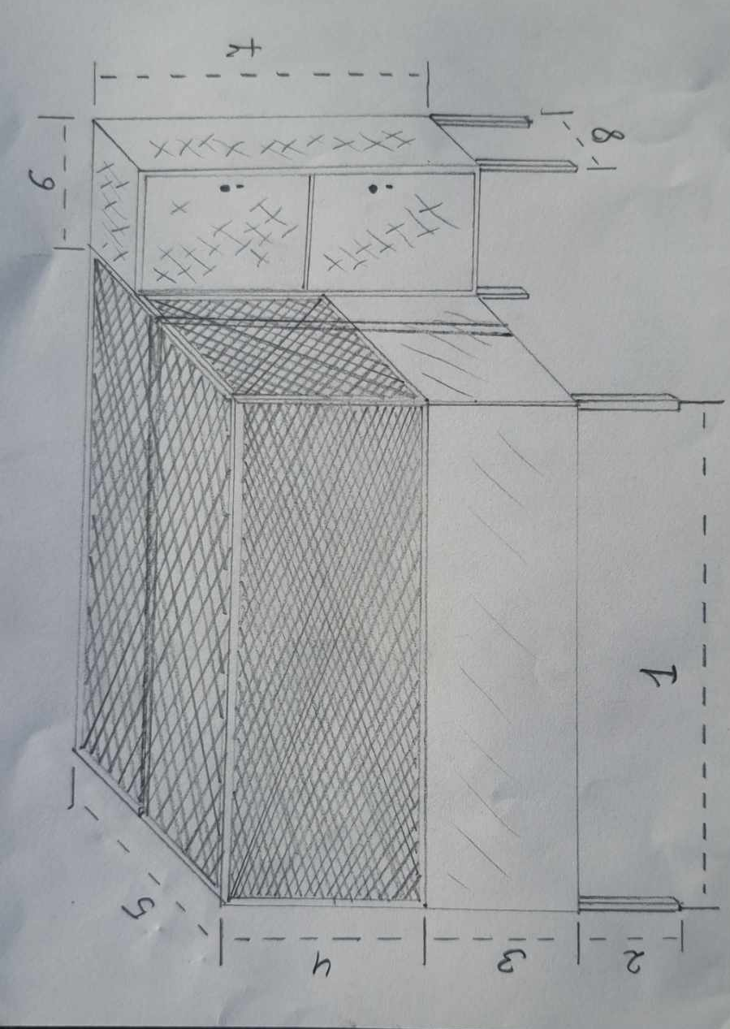
Anexa nr. 1 ( 2 file)

Figura nr.1

Nr. | Figura nr.1 | dimensiuni
1 | Lungimea cuștii | 1000 mm
2 | Înălțimea picioarelor | 350 mm
3 | Înălțimea placaj Finlandez | 200 mm
4 | Înălțimea plasei metalice | 450 mm
5 | Lățimea cuștii | 1000 mm
6 | Lungimea Safeu | 450 mm
7 | Înălțimea Safeu | 650 mm
8 | Lățimea Safeu | 500 mm

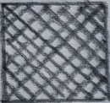
Plasă metalică

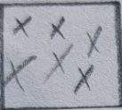
Tablă metalică

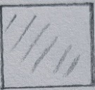
Placaj Finlandez

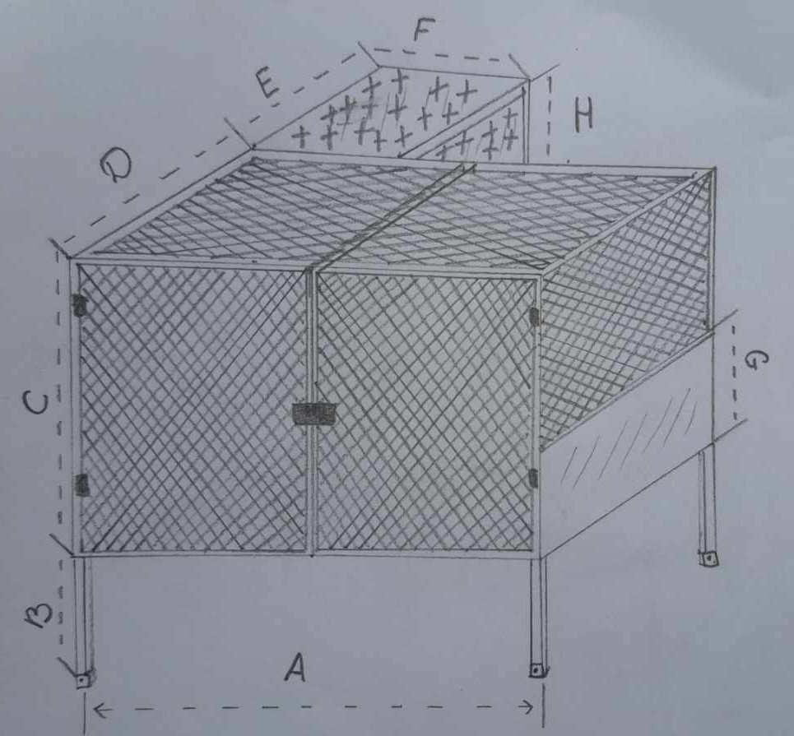

Plasă metalică

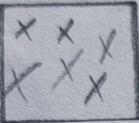 Tablă metalică

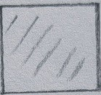 Placaj Finlandez
Figura nr. 2

Nr. | Figura nr.2 | Dimensiuni
A | Lățimea cuștii | 1000 mm
B | Înălțimea picioarelor | 350 mm
C | Înălțimea cuștii | 650 mm
D | Lungimea cuștii | 1000 mm
E | Lungimea Safeu | 450 mm
F | Lățimea Safeu | 500 mm
H | Înălțimea Safeu | 650 mm
G | Înălțimea placaj Finlandez | 200 mm

